Задание №1
Дидактическая игра: «Найди различия».
Найди отличия между матрёшками.
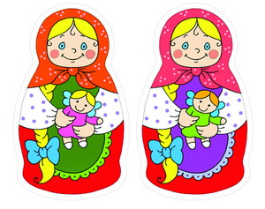

Задание №2.
Игровое упражнение: «Составь задачу для друзей».
Составить и решить задачу на сложение и вычитание, используя модели. Записать решение задач с помощью цифр и арифметических знаков, ответить на вопрос каждой задачи. Отвечать на вопрос полным предложением.

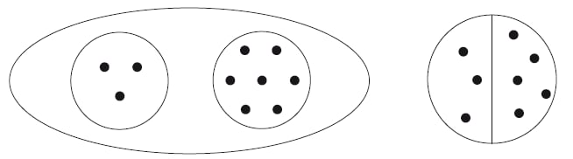

Задание №3.
Игровое упражнение: «Рисуем и измеряем линии».
Нарисовать два отрезка длиной 8 и 10 см.
Сколько клеток в каждом отрезке? Чему равна длина каждого отрезка?
Разделите отрезки на части, равные двум клеткам. Сколько пар клеток уложилось в длине каждого отрезка? Почему получилось разное количество пар клеток?

